國立自然科學博物館
2011年NASA科學家李傑信博士科普演講活動簡介
講題：太空知識新發展
演講者：李傑信博士
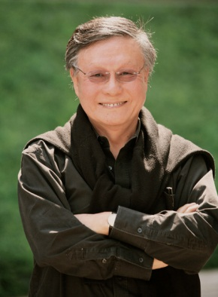
美國航太總署（NASA）總部太空任務科學家
時間：2011年11月5日（週六）下午14:00-16:00
地點：本館國際會議廳紅廳
對象：一般民眾（全程參與活動並依規定簽到退之學
校教師及公務人員可申請研習時數）
方式：演講前10分鐘開放進入會場。
摘要：
自從蘇聯的史潑尼克衛星發射上天起算，人類在太空這條路上已經風火顛簸地行走了五十餘年。史潑尼克衛星上天，打響了美蘇太空科技一對一較量的時代，以登月為競賽項目，是人類太空的童年期。國際太空站是人類太空「慘綠少年」時期的玩具，在低地球軌道上轉呀轉地，沒有目的地，漫遊詐唬，蹉跎了青春歲月三十餘年。通過一連串慘烈的太空空難事件，美國歷盡滄桑，進入太空中年，揚棄了銀槍蠟頭的太空梭，洗心革面，重新組織國際太空科技隊伍，再籌劃發展載人的巨大推力火箭，衝出低地球軌道，向深太空探測。目的地：先回月球，建立前哨基地，再登陸火星，跟著水走，尋找外太空生命……。
在這場演講中，李傑信博士將以輕鬆易懂的科普語言，和您一起探討和理解目前人類探索所得到太空知識的最新發展。
講者簡介：
李傑信博士，臺灣大學物理系畢業，洛杉磯加州大學物理博士，麻省理工學院科技管理碩士。先入加州理工學院噴射推進實驗室（JPL），後進美國航空暨太空總署（NASA）總部，擔任太空任務科學家和資深技術顧問，管理太空基礎物理科學飛行實驗任務。曾獲頒NASA「傑出成就獎章」、「傑出服務獎章」，和太空人辦公室「銀斯努匹獎」等獎。他熱情於科普教育，曾任臺灣中國時報《浮士繪》和大陸《中國科技財富雜誌》的專欄作家。著有中文科普書《追尋藍色星球》、《我們是火星人？》、《生命的起始點》、《別讓地球再挨撞》，和新作《天外天》。

